ДІЇ У РАЗІ ТЕРОРИСТИЧНОГО АКТУ
Законодавство визначає тероризм як суспільно небезпечну діяльність, яка полягає у свідомому, цілеспрямованому застосуванні насильства шляхом захоплення заручників, підпалів, убивств, тортур, залякування населення та органів влади або вчинення інших посягань на життя чи здоров’я ні в чому не винних людей чи погрози вчинення злочинних дій, щоб досягнути злочинних цілей.
Державна служба України з надзвичайних ситуацій пропонує наступний порядок дій у разі терористичного акту

Основні заходи щодо запобігання можливого терористичного акту:
- не торкайтеся у транспорті, житлових та громадських приміщеннях або на вулиці нічийних пакетів (сумок), не підпускайте до них інших. Повідомте про знахідку працівника поліції;
- у присутності терористів не виказуйте своє невдоволення, утримайтеся від різких рухів, лементу й стогонів;
- при погрозі застосування терористами зброї лягайте на живіт, захищаючи голову руками, якомога далі від вікон, засклених дверей, проходів, сходів;
- використайте будь-яку можливість для порятунку;
- якщо відбувся вибух – вживайте заходів щодо недопущення пожежі та паніки, надайте домедичну допомогу постраждалим;
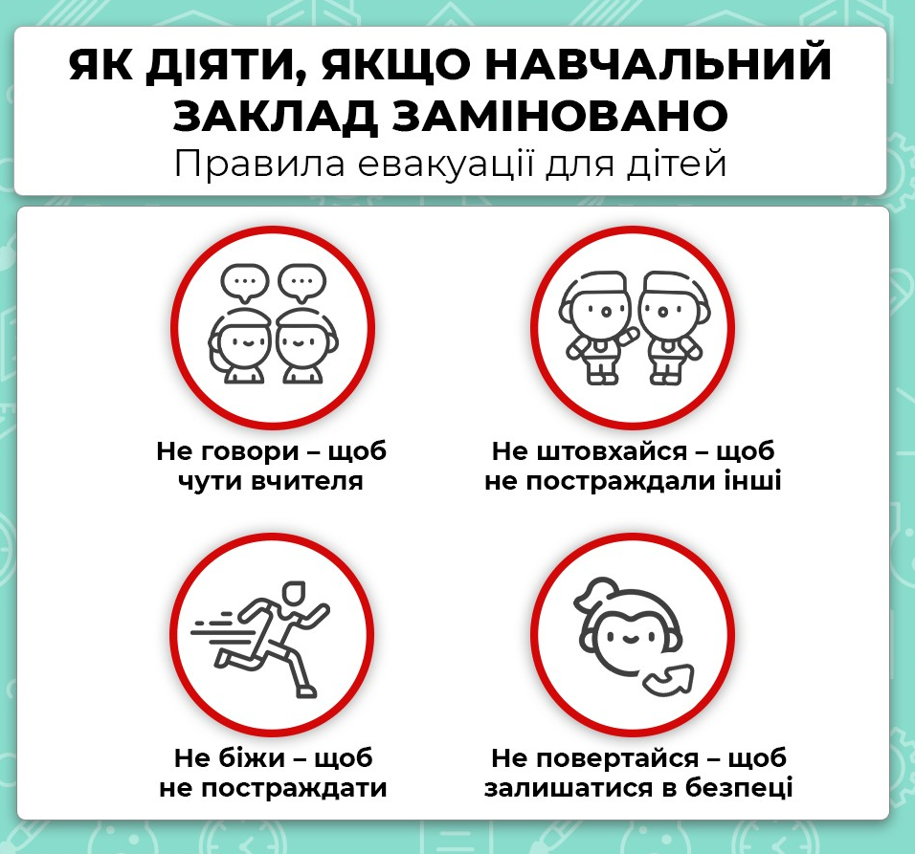
- намагайтеся запам’ятати прикмети підозрілих людей і повідомте їх прибулим співробітникам спецслужб.

